Izbirni predmet obdelava kovin:
Zapestnica iz odpadne kovine
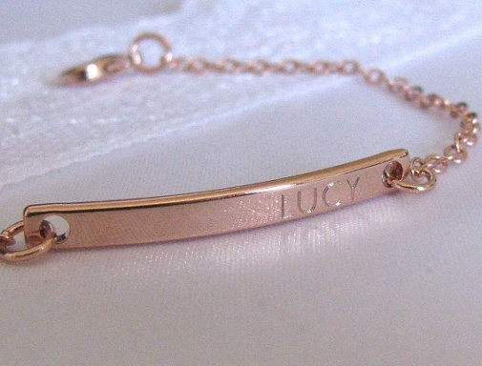
Vaša naslednja delovna naloga, upam, da zadnja, predenj se vidimo je izdelava zapestnice.
Njena funkcija mora biti takšna, da jo lahko pritrdite na roko. Materiali, ki jih lahko uporabljate:
Pločevina, pločevinke, plastični okraski, žica iz kovine in morda kakšni leseni dodatki.
Lahko si naredite vanjo kakšno gravuro, lahko napišete, narišete okrasek. Narediti, ali povezati pa morate s sponko, ki si jo sami naredite.
Slika, ki sem jo priložil je zgolj priložnostna, vaši izdelki so (pričakovano) drugačni. Koristite svojo domišljijo in naredite čim bolj »originalno« zapestnico.

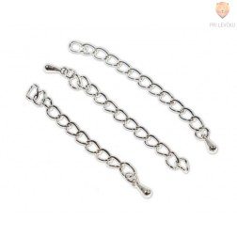
Še en koristen napotek:
Če želite izdelati verižico za povezovanje, vzamite žičko, jo namotajte okoli tanke palice ali svinčnika, nato pa režite krožce. Krožce sestavite v verigo…..

Časa za izdelavo imate do 15. 5. 2020

